- Complétez avec les verbes « s’appeler », « avoir » et « être » Συμπληρώστε με τα ρήματα ονομάζομαι, έχω, είμαι στο σωστό πρόσωπο.

- Comment tu --------------------- ?
- Je -------------------Stéphane.
- Tu -----------un chat et quatre chiens.
- Nous -------------------grecs.
- Vous --------------douze ans.
- Qu’est-ce qu’il y ----------dans le sac à dos ?
- Elle-----------------quel âge ?
- Vous -------------------françaises ?
- J’---------------une tortue et elle ----------------------Loulou.

- Présentez la fille : nom, âge, nationalité, animal, nom et âge de l’animal
Παρουσιάστε το κορίτσι : όνομα, ηλικία, εθνικότητα, ζώο, όνομα και ηλικία ζώου .
Léna 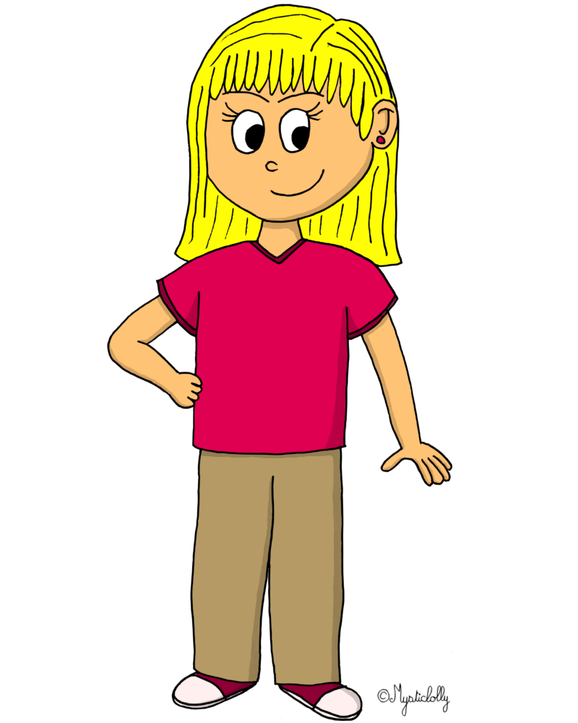 11 ans
française

Hector
Un an

--------------------------------------------------------------------------------------------------------------------------------------------------------------------------------------------------------------------------------------------------------------------------------------------------------------------------------------------------------------------

